PRÁCTICA

Funcionamiento máquina código morse

1. DESCRIPCIÓN

En esta práctica nos dedicaremos a realizar una aplicación que nos pide una palabra y nos la convierte en código morse a base de pulsos de luz.

2. OBJETIVOS
Comprobar el funcionamiento de un led.

3. ÁMBITO DE APLICACIÓN

Dados los conceptos trabajados durante la práctica la encuadramos dentro del campo de la tecnología y la física.

4. NIVEL

Nivel medio.

5. CONOCIMIENTOS PREVIOS

Para la realización de esta práctica no son necesarios unos conocimientos previos, pero sí son recomendables conocimientos básicos en la programación en Scratch.

6. ESQUEMA

Haciendo uso de la aplicación fritzing, proporcionamos el esquema de lo que sería nuestra práctica.

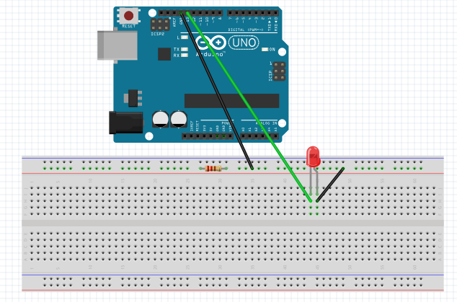

Más adelante nos meteremos de lleno en el desarrollo de la práctica.

7. MATERIAL NECESARIO

Se trata de un circuito muy simple para el que necesitaremos:

- Arduino UNO o cualquier placa de Arduino.
- Protoboard donde conectaremos los componentes.
- Cables para la conexión entre los componentes y la placa.
- 1 resistencias de 220 Ω.
- 1 LED verde de 5 mm.

8. DESARROLLO DE LA PRÁCTICA

Llegados a este punto, pasamos al montaje. En el apartado 6 mostramos el esquema de cómo se deben conectar los diferentes componentes. En primer lugar vamos a hacerlo usando variables digitales, en segundo lugar lo realizaremos con variables analógicas.
Comenzamos conectando los distintos componentes.
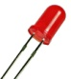
1. LEDs
Será lo primero que conectemos a la protoboard. El LED verde está conectado al pin 13 en el caso digital y al A9 en el caso de salida analógica. Esto es importante recordarlo para cuando veamos la programación.
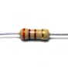
2. Resistencias.
El LED estará conectado en serie con una resistencia de 220 Ω. En este punto en dónde debemos plantear al alumnado la cuestión ¿Por qué usamos este tipo de resistencia? Esto nos valdrá para repasar la ley de Ohm y así entiendan mejor conceptos como la caída de tensión, intensidad de corriente etc.

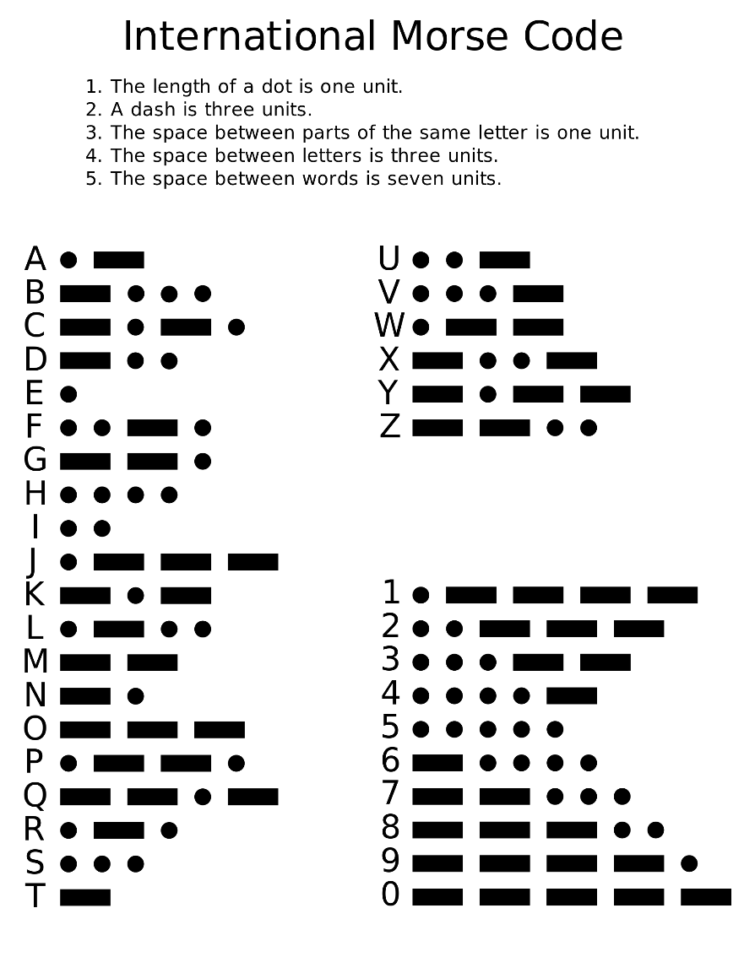
https://commons.wikimedia.org/wiki/File:International_Morse_Code.svg

9. CÓDIGO

Es el momento de tocar la parte de la lógica y la programación. Lo primero que debemos hacer, es plantear el problema o el algoritmo que queremos conseguir. Una vez que lo tengamos claro ya podemos empezar a programar.

Antes de escribir ni una línea de código, plantearemos el algoritmo o secuencia de pasos que seguirá nuestro programa.
Como hemos visto en la imagen anterior, dependiendo de la letra que deseemos mostrar usaremos una combinación de puntos y rayas. Para diferenciar una de la otra usaremos el led con un pulso de 0,5 segundos para los puntos y de 1,5 segundos cuando se trate de una raya.

1. Por siempre
2. Pedir texto por teclado
2.1. Evaluamos qué letra nos toca mostrar
2.1.1. Mostrar pulsos de luz.
2.1.2. Continuamos con la siguiente letra.
3. Apagamos todos los LEDs

Una vez entendido cómo resolver nuestro problema a partir de este algoritmo, nos metemos de lleno con el código, aunque veremos que es muy sencillo, ya que la programación por bloques de Scratch es muy similar al lenguaje natural.
LA solución se incluye como un archivo aparte.

